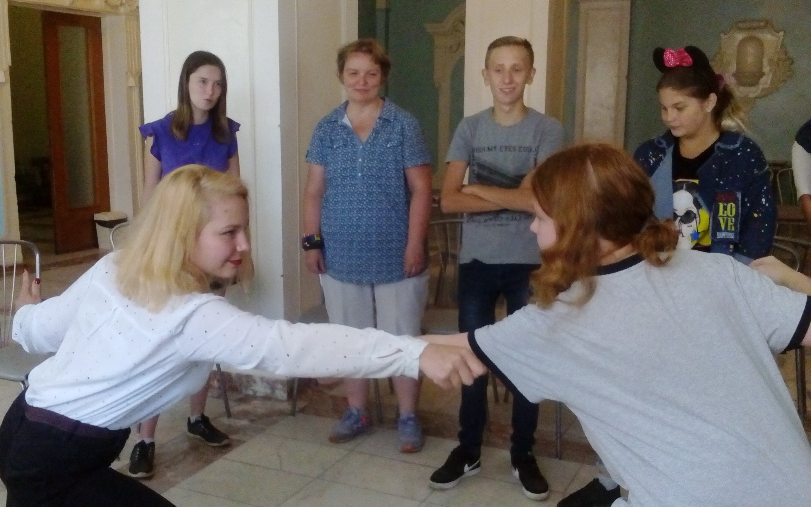

В августе 2018 года на площадке Городского дома культуры имени Н.Островского в рамках реализации муниципального проекта «Территория роста» при финансовой поддержке Фонда поддержки детей, находящихся в трудной жизненной ситуации, для обучающихся общеобразовательных школ города, прошел цикл тренингов по технологии «Социальный театр».

Несколько дней участники проекта обучались дисциплине «Сценическое движение». Тренинги по сценическому движению - это активный комплекс упражнений, направленных на развитие участников - актеров сразу во многих направлениях. Ребята узнали, что такое пластика тела, телесная импровизация, координация движений в пространстве, учились импровизировать сценические падания, осваивали язык жестов. Данные занятия позволяют юным участникам проекта более раскованно ощущать себя на сцене, снимают телесные и психические зажимы, способствуют развитию культуры движения тела.